**ÚTMUTATÓ**

**az Ifjúsági Nemzetközi Konferencia Tudományos Pályázat (INKP) beadásához**

Az INKP pályázat weboldalára az Akadémiai Adattárba (AAT) történő belépéshez használt azonosítókkal lehet bejelentkezni. Amennyiben elfelejtette jelszavát, a <https://aat.mta.hu> oldalon tud új jelszót igényelni.

A pályázat elektronikus benyújtása a <https://palyazatok.mta.hu/inkp_2026/> weboldalon mezők kitöltésével, illetve a szükséges mellékleteknek az oldalra való feltöltésével történik. Bizonyos adatok kitöltése és bizonyos mellékletek feltöltése kötelező, ezek hiányában a pályázat lezárása sikertelen lesz, és a rendszer jelzi, hogy hol van hiányosság.

A pályázat feltöltésének módját a mellékelt lépésenkénti útmutató tartalmazza.

Az egyes lépések közben és után is érdemes a felső menüsorban található „Ment”-re kattintani. A pályázat feltöltése bármikor megszakítható, és a weboldalról való kilépés után egy későbbi időpontban történő újbóli belépéskor folytatható. Újbóli belépéskor a megkezdett pályázat a „Pályázati lista” menü alatt a pályázó nevére kattintva nyitható meg, és folytatható a feltöltés.

A weboldal fontosabb menüpontjai:

1. A *Pályázó adatai* (a „Pályázat” főmenü alatt): ezeket az adatokat a pályázati rendszer a pályázó AAT-ben szereplő adatlapjáról veszi át, módosításukra csak az AAT-ben van lehetőség <https://aat.mta.hu/aat>. Frissítés után az új adatokat az AAT adminisztrátorának jóvá kell hagyni, ezért a pályázati weboldalon csak később jelennek meg a frissített adatok. A pályázat további adatainak kitöltése és mellékleteinek feltöltése ettől függetlenül folytatható, illetve a pályázat lezárható.
2. A *Pályázat adatai* (a „Pályázat” főmenü alatt): ezeket az adatokat a pályázónak kellkitölteni a pályázati weboldalon. Bizonyos adatok esetén információs mezők szolgáltatnak további információt. A kurzorral a mező fölé állva jelenik meg az információ.
3. *Letöltés* menüpont: a pályázathoz szükséges kitöltendő dokumentumok innen érhetők el.
4. *Mellékletek*főmenü: a pályázat mellékleteit pdf formátumban ide kell feltölteni (önéletrajz, rendezvényre szóló meghívó másolata vagy a konferencia felhívása, absztrakt/poszter 1 oldalas összefoglalója, a tervezett előadás/poszter elfogadása esetén a visszaigazolás, kitöltött és aláírt nyilatkozatok, aláírási jogosultságot igazoló dokumentumok).

Lezárás után a feltöltött adatok már nem módosíthatók. **Az összevont nyilatkozat, a befogadó nyilatkozat, valamint az átláthatósági nyilatkozat**eredeti példányát **kérjük kinyomtatva, aláírva postai úton is megküldeni**, amennyiben a pályázó, illetve a befogadó intézmény vezetői nem a vonatkozó jogszabályokban meghatározott elektronikus aláírással (Digitális Állampolgár mobilalkalmazás szerinti digitális aláírás, vagy más minősített, személyes elektronikus aláírás) látták el az adott dokumentumot.

További információért forduljon az MTA Titkársága Nemzetközi Kapcsolatok Osztályához ( inkp@titkarsag.mta.hu).

Az eredeti, aláírt nyilatkozatokat a következő címre várjuk:

MTA Titkársága

Nemzetközi Kapcsolatok Osztálya

1051 Budapest,

Nádor u 7.

*Melléklet* (lent)

1. **Bejelentkezés a** <https://palyazatok.mta.hu/inkp_2026/>  **oldalra**

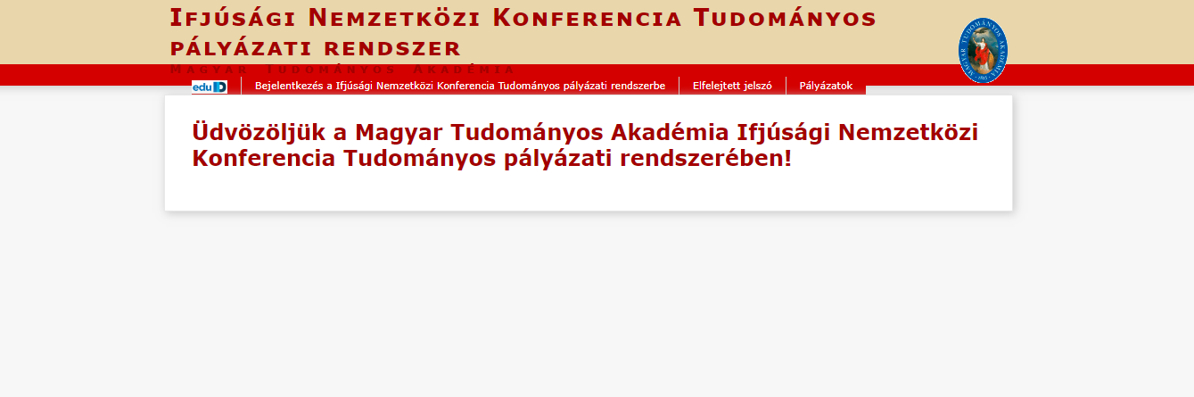

Belépés után Bejelentkezés a felületre.

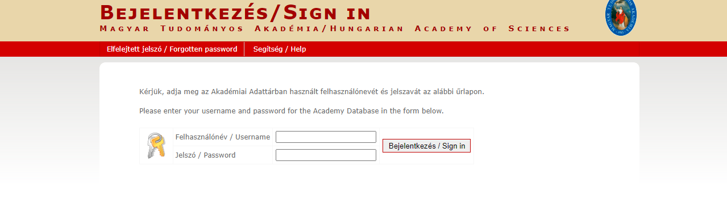

Írja be AAT felhasználónevét és jelszavát.

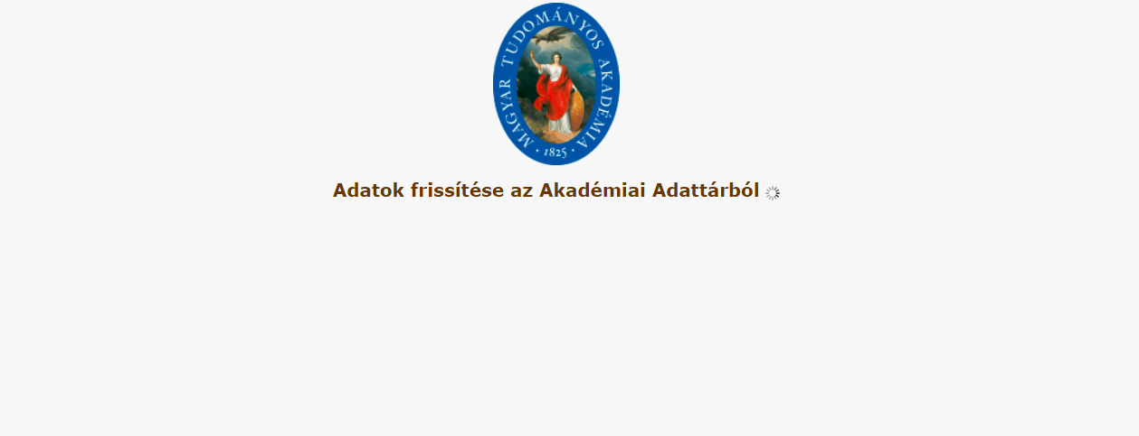

Minden újbóli belépésnél a pályázati weboldalon a „Pályázó adatai” az AAT-ből frissülnek.

1. **A pályázat megkezdése**

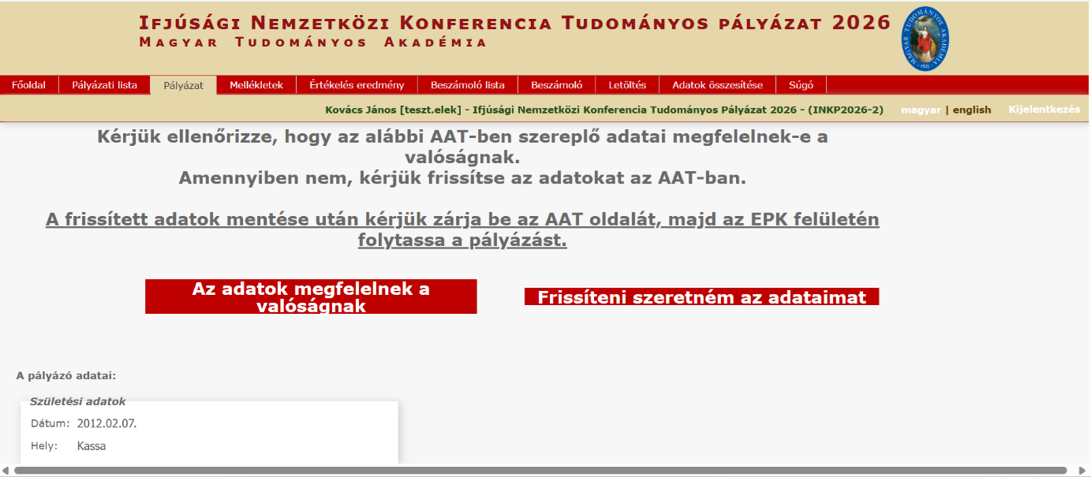

A „Pályázó adatai” menüben szereplő adatok az AAT-ből kerülnek a rendszerbe, ezek frissítésére csak az AAT-ben van lehetőség (<https://aat.mta.hu>). A frissítés után kérjük zárja be az AAT oldalát.

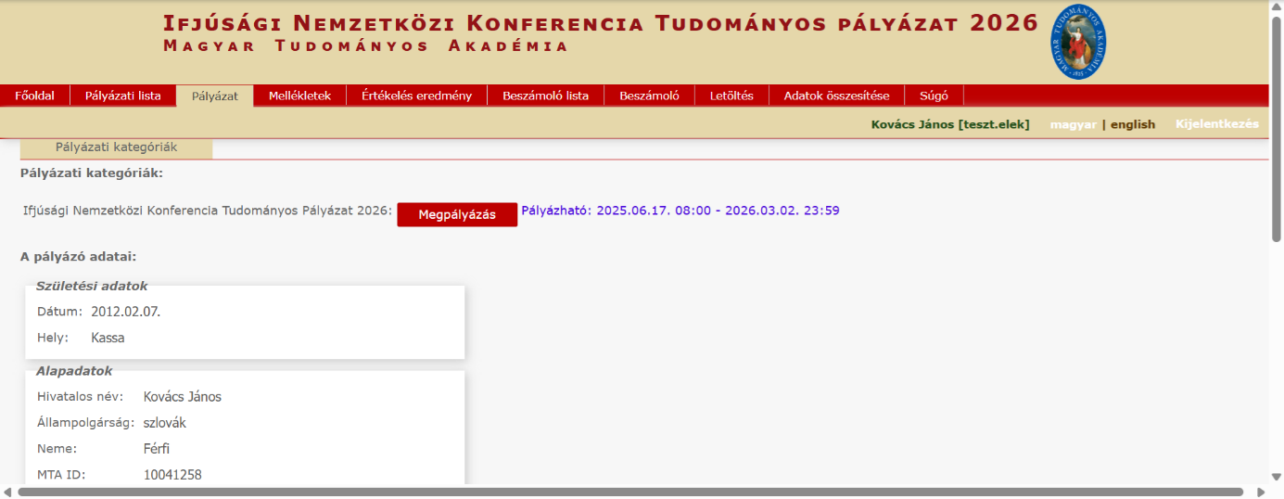

Kattintson a „Megpályázás” gombra.

1. **A „pályázó adatai” menü**

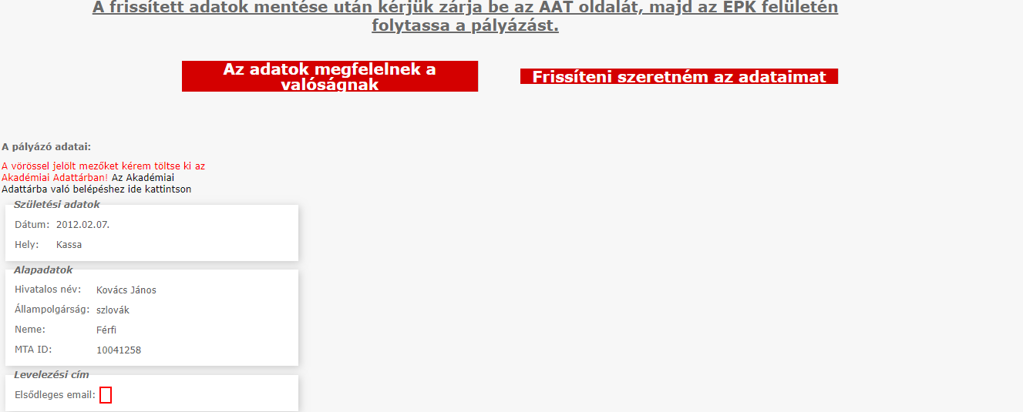

Piros kerettel jelennek meg azok a még hiányzó adatok, melyeknek az AAT-ben való kitöltése kötelező.

1. **A „Pályázat adatai” menü kitöltése**

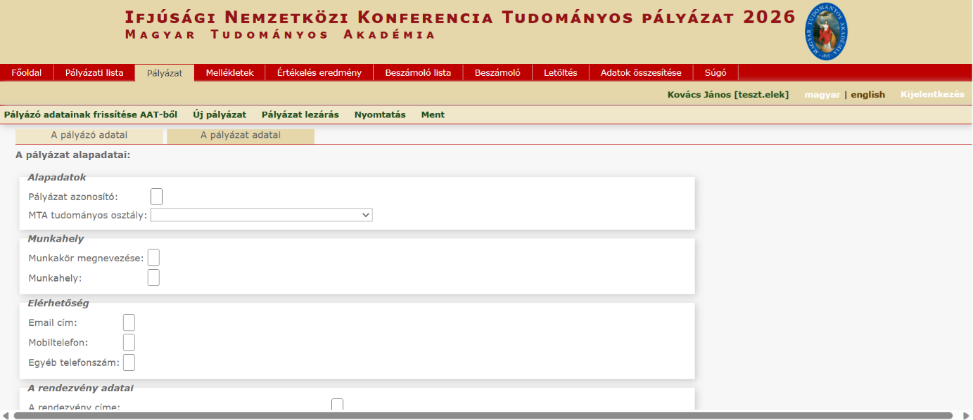

A pályázatra vonatkozó adatokat a „Pályázat adatai” menüben kell megadni.

Az egyes lépések közben és után is érdemes a felső menüsorban található „Ment”-re kattintani.

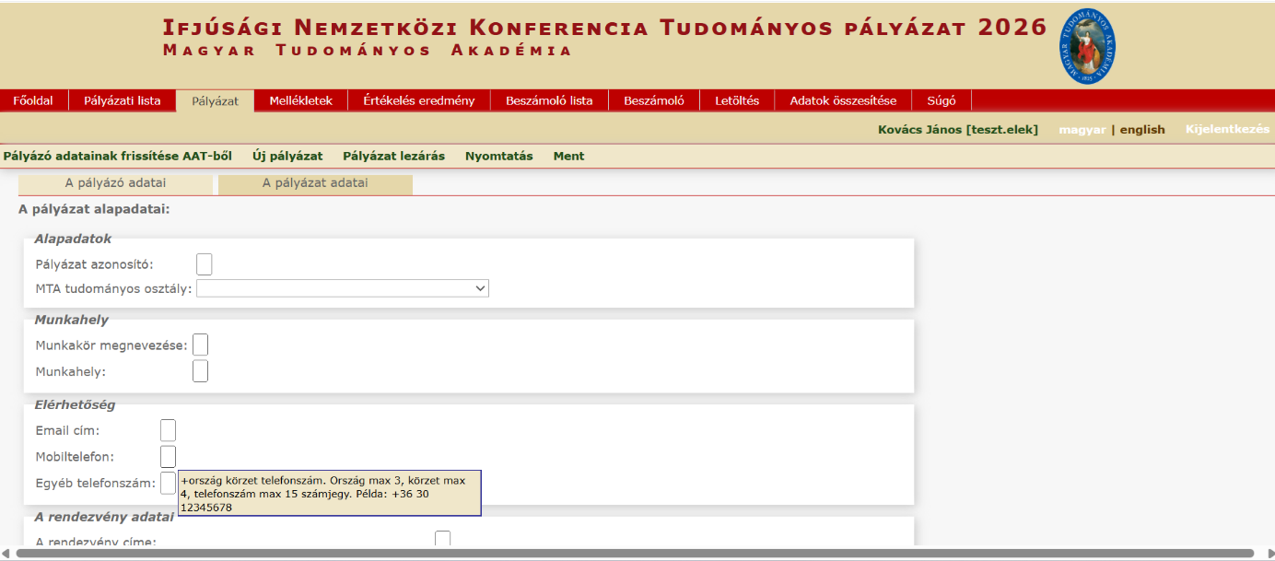

Egyes esetekben a kurzort a szöveg fölé helyezve információs mező jelenik meg, mely további tájékoztatást tartalmaz.

A bevitt adatok mentése és kilépés után a pályázat feltöltése újbóli belépéssel bármikor folytatható. A felvitt adatok a pályázat lezárásáig módosíthatók.

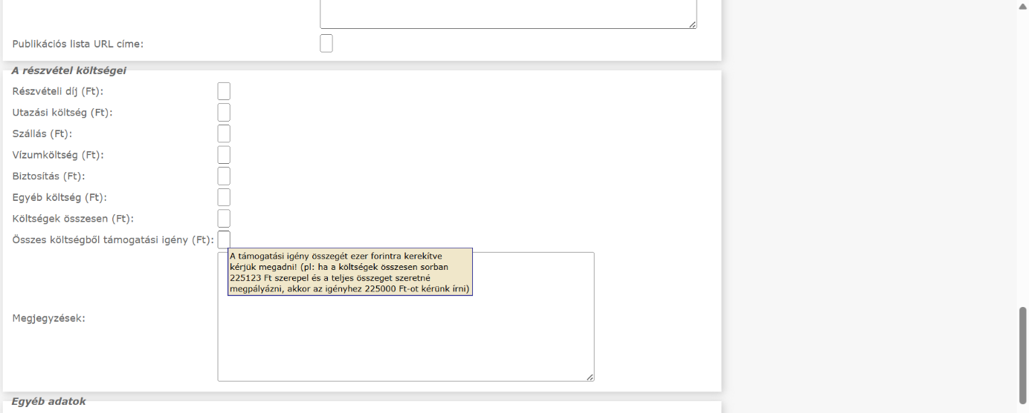

A támogatási igény összegét ezer forintra kerekítve kérjük megadni! (pl: ha a költségek összesen sorban 225123 Ft szerepel, és a teljes támogatást szeretné megpályázni, akkor az igénynél 225000 Ft-ot szíveskedjen beírni).

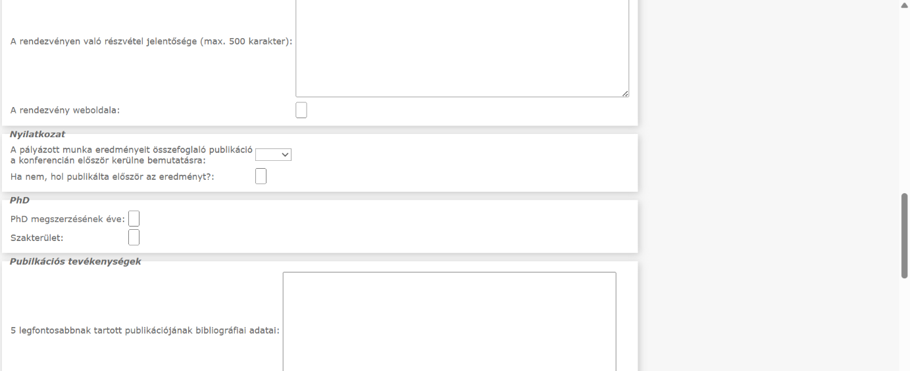

Kérjük, amennyiben a pályázott munka eredménye nem a konferencián kerülne először bemutatásra, kérjük jelölje meg, hol publikálta először az eredményt.

1. **A mellékletek feltöltése**

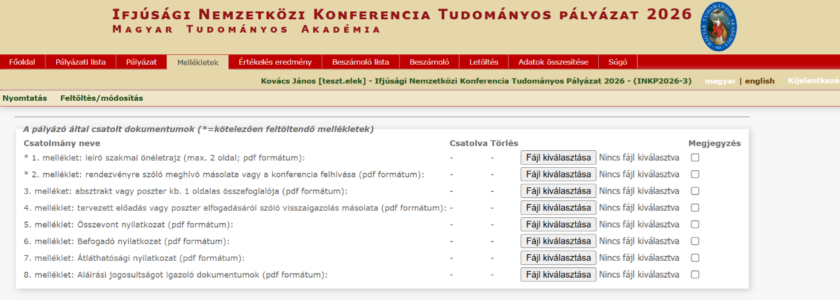

A fájlok kiválasztásával ide kell a mellékleteket feltölteni **pdf formátumban**.



A fájlok kiválasztása után, a Feltöltés/módosítás gombra kell kattintani.

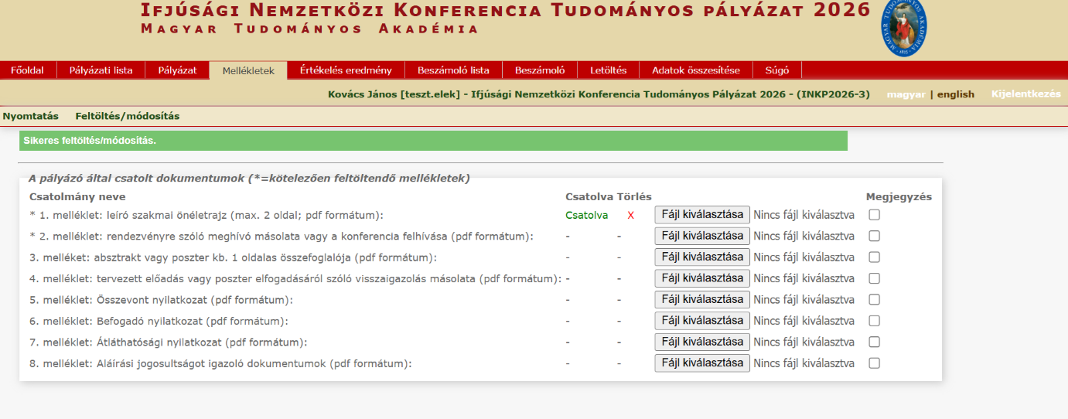

1. **Letöltés menüpont**

A „Letöltés” menüpontból érhetők el a kitöltendő nyilatkozatok (összevont nyilatkozat, befogadó nyilatkozat, átláthatósági nyilatkozat), amelyeknek eredeti példányait (aláírással) kérjük szkennelni (pdf) és a „Mellékletek” menübe feltölteni. Amennyiben a feltöltött **nyilatkozatok** aláírása nem minősített, személyes elektronikus aláírással történt, az eredeti, aláírt nyilatkozatokat kérjük **postai úton** is megküldeni! A leíró szakmai önéletrajz, illetve a szakmai beszámoló sablonja is itt érhető el.

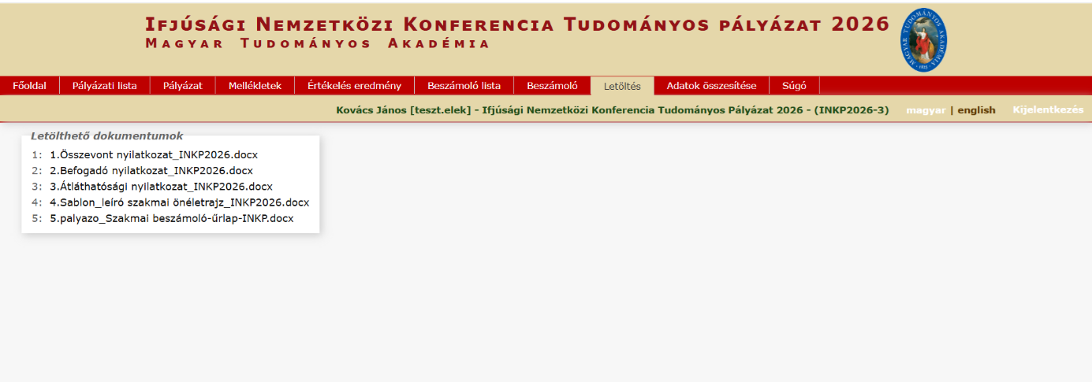

1. **A pályázat feltöltésének folytatása későbbi időpontban**

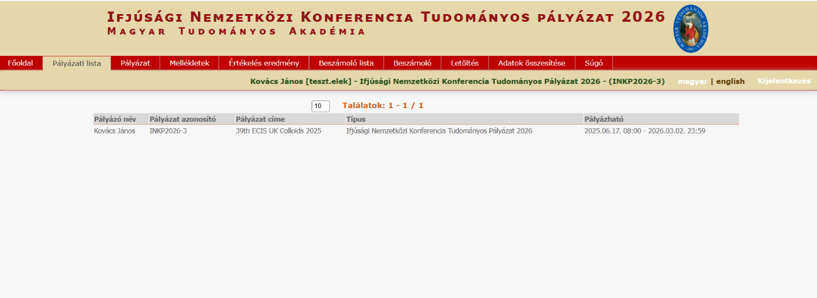

A pályázat feltöltése bármikor megszakítható és (mentés és kilépés után) később folytatható. Az oldalra történő újbóli belépéskor a megkezdett pályázat a „Pályázati lista” menü alatt, a pályázó nevére kattintva nyitható meg.

1. **Teljes pályázat megtekintése / nyomtatása**

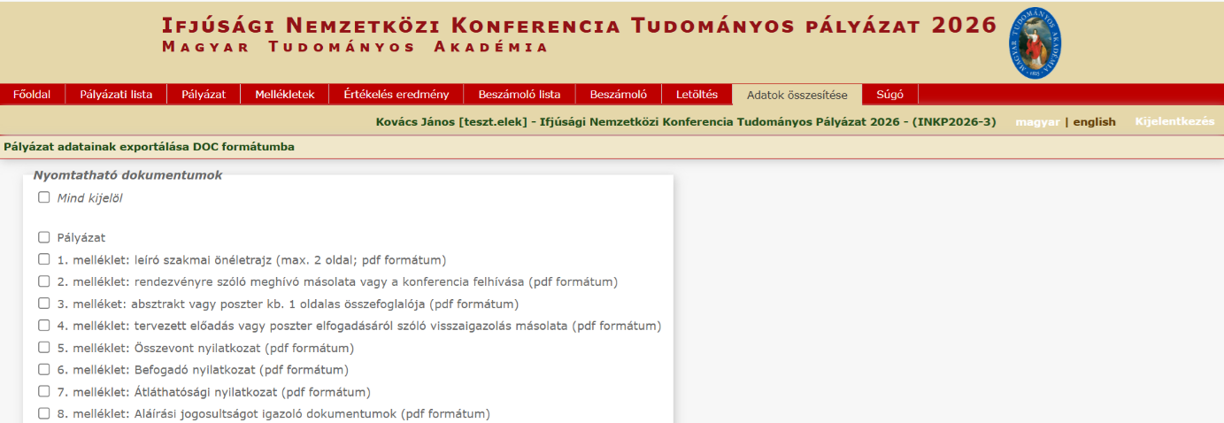

A weboldalra feltöltött adatok és a mellékletek a „Adatok összesítése” menüben egyetlen PDF fájlba is fűzhetők, menthetők, nyomtathatók.

**Az összevont nyilatkozat, a befogadó nyilatkozat és az átláthatósági nyilatkozat eredeti, aláírt példányát kérjük postai úton is megküldeni,** amennyiben a pályázó azt elektronikusan minősített személyes aláírással nem látta el! A lezárt teljes pályázatot nem kell nyomtatva megküldeni.

1. **A pályázat lezárása**

A pályázat lezárása után már nincs mód változtatni a feltöltött adatokon. Lezárási kísérletkor a rendszer jelzi, ha kötelező adatok vagy kötelezően feltöltendő mellékletek hiányoznak, és azok pótlásáig nem teszi lehetővé a pályázat lezárását.

**A pályázat lezárásának határideje:**

**2026. március 2. 24:00 óra**

